


Plan de Gestión de

Integridad

2026

Título del informe

Año

CONTENIDO

1. Plan de Gestión de Integridad 3
2. Objetivo General: 4
2.1 Objetivos Específicos: 4
2.2 Alcance: 4
3. Política de Integridad Institucional 5
4.1. Autodiagnóstico de Gestión del Código De Integridad – MIPG 5
4.1.2 Resultados de la prueba de percepción de integridad 7
5. Seguimiento y verificación 8
6. Presupuesto 9
7. Plan de trabajo – Gestión de Integridad 2026 9
7.1 Alistamiento y Armonización 9
7.2 Implementación 9
Formación y Apropiación 9
8. Diagnóstico y evaluación 11

Plan de Gestión de Integridad

En cumplimiento de la normatividad vigente y en coherencia con la Guía para la Implementación del Código de Integridad en el Distrito Capital, la Unidad Administrativa Especial de Catastro Distrital formula su Plan de Gestión de Integridad 2026, una herramienta estratégica que fortalece la cultura ética orienta el comportamiento institucional y consolida la confianza ciudadana en lo público.

El Plan se articula plenamente con los instrumentos de dirección y control institucional, como el Plan Estratégico, los Planes de Acción, el Plan Anticorrupción y de Atención al Ciudadano y los sistemas de gestión previstos en el Modelo Integrado de Planeación y Gestión – MIPG. Asimismo, impulsa el liderazgo de un equipo de Gestores de Integridad, servidores(as) empoderados que actuarán como dinamizadores de buenas prácticas, guardianes del Código de Integridad y promotores de un servicio público responsable, transparente y centrado en las personas.

Este documento expone las acciones estratégicas que orientarán la apropiación del Código de Integridad en la UAECD, adoptado mediante el Decreto 118 de 2018, y define cómo, a través de procesos formativos, espacios de reflexión, ejercicios de transparencia y mecanismos de prevención de riesgos éticos, se fortalecerá una cultura institucional que pone en el centro los valores y comportamientos del servicio público.
La construcción de este plan retoma los lineamientos del DAFP, el Manual Operativo de MIPG, los resultados de las mediciones internas de integridad aplicadas en 2023 y las directrices de la Secretaría General de la Alcaldía Mayor. Reconoce, además, que la integridad es un eje esencial para consolidar capital social, promover la corresponsabilidad entre ciudadanía y Estado, y asegurar relaciones basadas en la confianza, la participación y la rendición de cuentas.
Así, la UAECD reafirma su compromiso con una gestión pública moderna, abierta y ética, basada en la mejora continua, el aprendizaje colectivo y la aplicación de buenas prácticas que fortalezcan la excelencia institucional.

Figura 1. Triangulo de la Integridad Pública
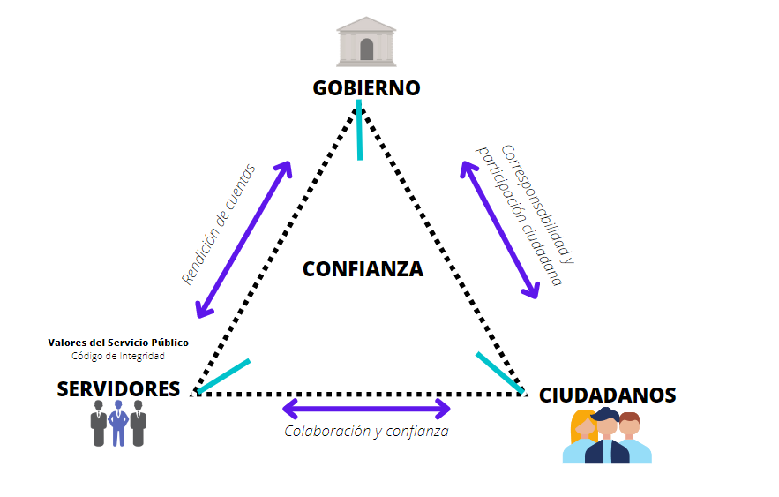
Así, la UAECD reafirma su compromiso con una gestión pública moderna, abierta y ética, basada en la mejora continua, el aprendizaje colectivo y la aplicación de buenas prácticas que fortalezcan la excelencia institucional.

Objetivo General:
Fortalecer una cultura organizacional de integridad orientada al servicio, la ética, la transparencia y rechazo a la corrupción, mediante la apropiación de valores y generación de cambio en el comportamiento de los servidores.

Objetivos Específicos:
- Apropiar los valores éticos en todos los colaboradores de la UAECD con el fin de hacerlo evidente en la práctica diaria de su ejercicio laboral.

- Promover el desarrollo de estrategias orientadas al cambio cultural, que permitan mejorar la confianza y la percepción de los ciudadanos en la UAECD.

- Fortalecer la gestión preventiva de los conflictos de interés que se presenten al interior de la UAECD

Alcance:
El Plan de Gestión de Integridad inicia desde la publicación del plan formulado de de conformidad con los lineamientos establecidos en el Modelo Integrado de Planeación y Gestión –MIPG-, de la Política de Integridad del Departamento Administrativo de la Función Pública – DAFP y directrices emitidas por la Secretaría General de la Alcaldía Mayor, y finaliza con el reporte de avance de actividades del plan al Comité Institucional de Gestión y Desempeño.

Política de Integridad Institucional
Con el propósito de fortalecer la cultura organizacional basada en la ética, la transparencia y la responsabilidad pública, se establece que la política de integridad está enmarca a promover un ambiente ético, que permita a los servidores actuar con integridad en el ejercicio de sus funciones, respetando las normas y denunciando las irregularidades con el fin de realizar un adecuado manejo de los conflictos de intereses y fomentando la transparencia.

- Diagnóstico

Para tener de punto de partida para la elaboración del plan de integridad de 2026 se observan el autodiagnóstico de gestión del código de integridad de MIPG del Departamento Administrativo de Función Pública, las actividades y la prueba de percepción realizadas en la vigencia 2025. Teniendo en cuenta lo anterior, como principales recomendaciones realizadas son:

- Realizar actividades de divulgación y apropiación del código de integridad, resaltando la importancia de los valores en el cumplimiento de las funciones.

- Liderazgo activo por parte del equipo directivo en el manejo del tema y compromiso en la participación de las actividades

Autodiagnóstico de Gestión del Código De Integridad – MIPG
Componentes | Categorías | Actividades De Gestión | Puntaje
Condiciones institucionales idóneas para la implementación y gestión del Código de Integridad | Realizar el diagnóstico del estado actual de la entidad en temas de integridad | A partir de los resultados de FURAG, identificar y documentar las debilidades y fortalezas de la implementación del Código de Integridad. | 100
 |  | Diagnosticar, a través de encuestas, entrevistas o grupos de intercambio, si los servidores de la entidad han apropiado los valores del código de integridad. | 100
 |  | Diagnosticar si las estrategias de comunicación que empleó la entidad para promover el Código de Integridad son idóneas. | 100
 |  | Socializar los resultados obtenidos en el periodo anterior sobre la implementación del Código de Integridad. | 100
 | Plan de mejora en la implementación del Código de Integridad.  Paso 1. Generar espacios de retroalimentación que permitan recolectar ideas que ayuden a mejorar la implementación del Código de Integridad. | Determinar el alcance de las estrategias de implementación del Código de Integridad, para establecer actividades concretas que mejoren la apropiación y/o adaptación al Código. | 100
 |  | Establecer mecanismos de retroalimentación con los servidores públicos, tales como grupos de intercambio, encuestas, correo electrónico, entre otras, que corroboren la confidencialidad de los servidores y ayuden a mejorar las ideas de implementación y gestión. | 100
 | Plan de mejora en la implementación del Código de Integridad.  Paso 2. Fomentar los mecanismos de sensibilización, inducción, reinducción y afianzamiento de los contenidos del Código de Integridad. | Definir los canales y las metodologías que se emplearán para desarrollar las actividades de implementación del Código de Integridad. | 100
 |  | Definir las estrategias para la inducción o reinducción de los servidores públicos con el propósito de afianzar las temáticas del Código de integridad. | 100
 |  | Definir el presupuesto asociado a las actividades que se implementarán en la entidad para promover el Código de Integridad | 91
 |  | Establecer el cronograma de ejecución de las actividades de implementación del Código de Integridad. | 100
 |  | Definir los roles y responsabilidades del Grupo de Trabajo de integridad en cabeza del Grupo de Gestión Humana | 100
 |  | Construir un mecanismo de recolección de información (Encuesta y/o grupos de intercambio) en el cual la entidad pueda hacer seguimiento a las observaciones de los servidores públicos en el proceso de la implementación del Código de Integridad. | 100
Promoción de la gestión del Código de Integridad | Ejecutar el Plan de gestión del Código de integridad | Preparar las actividades que se implementarán en el afianzamiento del Código de Integridad. | 100
Promoción de la gestión del Código de Integridad | Ejecutar el Plan de gestión del Código de integridad | Divulgar las actividades del Código de integridad por distintos canales, logrando la participación de los servidores públicos a ser parte de las buenas prácticas. | 100
Promoción de la gestión del Código de Integridad | Ejecutar el Plan de gestión del Código de integridad | Implementar las actividades con los servidores públicos de la entidad, habilitando espacios presenciales y virtuales para dicho aprendizaje. | 100
Promoción de la gestión del Código de Integridad | Ejecutar el Plan de gestión del Código de integridad | Habilitar los canales presenciales y virtuales definidos en el plan para consultar, discutir y retroalimentar con los servidores públicos y grupos de intercambio sus recomendaciones u objeciones a la actividad que la entidad ejecutó para el desarrollo de su gestión. | 100
Promoción de la gestión del Código de Integridad | Ejecutar el Plan de gestión del Código de integridad | Analizar la actividad que se ejecutó, así como las recomendaciones u objeciones recibidas en el proceso de participación y realizar los ajustes a que haya lugar. | 100
Promoción de la gestión del Código de Integridad | Ejecutar el Plan de gestión del Código de integridad | Socializar los resultados de la consolidación de las actividades del Código de Integridad. | 100
Promoción de la gestión del Código de Integridad | Evaluación de Resultados de la implementación del Código de Integridad | Analizar los resultados obtenidos en la implementación de las acciones del Código de Integración:  1. Identificar el número de actividades en las que se involucró al servidor público con los temas del Código.  2. Grupos de intercambio | 100
Promoción de la gestión del Código de Integridad |  | Documentar las buenas prácticas de la entidad en materia de Integridad que permitan alimentar la próxima intervención del Código. | 100

Resultados de la prueba de percepción de integridad
El Departamento Administrativo de la Función Pública –DAFP– diseñó una prueba de percepción orientada a medir el nivel de apropiación del Código de Integridad y a identificar cómo los servidores públicos valoran los comportamientos éticos en sí mismos, en sus compañeros, sus jefes y en la entidad. Esta medición constituye un insumo esencial para fortalecer la cultura organizacional y orientar la toma de decisiones en materia de integridad.

Para la UAECD, cuya planta y contratación sumaban 742 personas al 30 de septiembre de 2025, se determinó —con base en la tabla estadística del DAFP— una muestra de 260 participantes. La prueba fue aplicada mediante formulario digital y sus resultados consolidados de acuerdo con las herramientas oficiales suministradas por el Departamento.

Los niveles de apropiación del Código de Integridad fueron los siguientes:

Componente evaluado | Resultado
Código de Integridad (general) | 91%
Honestidad | 87%
Respeto | 85%
Compromiso | 86%
Diligencia | 85%
Justicia | 87%

Los resultados se pueden analizar según la siguiente tabla de valores suministradas por el DAFP: 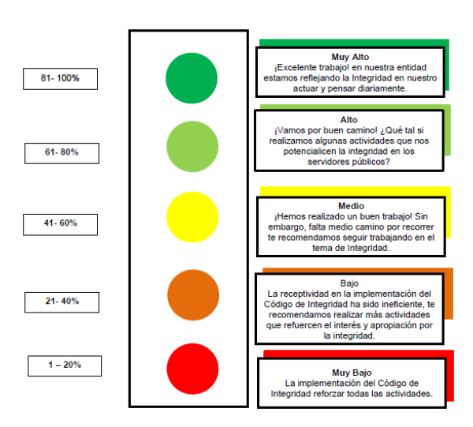
Fuente: Departamento Administrativo de Función Pública

Según la escala de valoración del DAFP, la UAECD se ubica en el nivel “¡Muy bien!”, destacándose por la alta apropiación del Código y la vocación de servicio de sus equipos, lo que confirma el compromiso institucional con la transparencia y la integridad pública.

Adicionalmente, el 73% de los encuestados manifestó haber participado en las actividades del plan de integridad, mientras que un 23% señaló no haberse involucrado, lo que evidencia la necesidad de ampliar la cobertura, diversidad y atractivo de las estrategias de participación. En cuanto a la calificación global del Plan de Integridad de 2025, se obtuvo un promedio de 4.22 sobre 5, reflejando una percepción positiva, pero también oportunidades claras de mejora para incrementar la satisfacción y vinculación de los servidores.

Entre las recomendaciones más reiteradas se destacan: fortalecer actividades dinámicas y participativas (juegos virtuales, retos, foros interactivos), incorporar casos prácticos en las capacitaciones y destinar recursos para incentivos que motiven aún más la participación. Asimismo, se resalta la importancia de que el equipo directivo lidere con el ejemplo, modelando comportamientos íntegros, reconociendo buenas prácticas y asumiendo un rol activo en la promoción del Código de Integridad.

Finalmente, como parte del diagnóstico de capacidades, los servidores evaluaron su nivel de conocimiento en “Integridad y Conflictos de Interés”. El 74.15% se declaró capacitado o perfectamente capacitado, lo que demuestra una base sólida, pero también la necesidad de continuar fortaleciendo competencias para asegurar una gestión preventiva robusta y coherente en todas las dependencias, tal como se puede observar en la siguiente tabla

Integridad y Conflicto de interés. | GIC | IDECA | GGCAC | SC | OAPAP | OCI | OTC | OCDI | GJ | GT | SAF | STH | Total
No me siento capacitado | 5,1 | 0 | 0 | 0 | 0 | 25 | 0 | 0 | 0 | 5,6 | 0 | 0 | 2,97
Escasamente capacitado | 7,7 | 0 | 7,1 | 25 | 0 | 0 | 0 | 0 | 7,1 | 0 | 19 | 0 | 5,49
Apenas capacitado | 10,3 | 30,8 | 28,6 | 0 | 0 | 25 | 18,2 | 0 | 21,4 | 5,6 | 28,6 | 40 | 17,37
Me siento capacitado | 53,8 | 53,8 | 57,1 | 75 | 100 | 0 | 45,5 | 100 | 50 | 72,2 | 42,9 | 50 | 58,35
Me siento perfectamente capacitado | 23,1 | 15,4 | 7,1 | 0 | 0 | 50 | 36,4 | 0 | 21,4 | 16,7 | 9,5 | 10 | 15,8

Seguimiento y verificación

El plan de gestión de integridad para el 2026, tiene como indicador:

$$Indicador Plan de gestión de integridad = \frac{Número de actividades Ejecutadas}{Número de actividades Planteadas}$$

Para la vigencia 2026, el indicador del plan de gestión de integridad queda de la siguiente manera:
$$Indicador Plan de gestión de integridad= \frac{28}{28}$$
$$Indicador Plan de gestión de integridad==100\%$$

Presupuesto

La implementación del Plan de Gestión de Integridad se buscará apoyo con aliados estratégicos como el Departamento Administrativo del Servicio Civil Distrital, Departamento Administrativo de la Función Pública, Veeduría Distrital y Secretaría General de la Alcaldía Mayor de Bogotá. Adicionalmente se espera contar con la gestión y acompañamiento para el apoyo de las actividades de del plan de bienestar e incentivos y el plan institucional de capacitación de la UAECD.

Plan de trabajo – Gestión de Integridad 2026

El Plan de Trabajo para la vigencia 2026 se formula en armonía con la Guía para la Implementación del Código de Integridad del Distrito Capital, el Programa de Transparencia y Ética Pública – PTEP y los lineamientos del Modelo Integrado de Planeación y Gestión – MIPG. Su propósito es consolidar una Cultura de Integridad 360° que integre ética, transparencia y confianza en la UAECD, mediante acciones innovadoras, permanentes y participativas que garanticen que el 100% de los servidores apropien los principios del Código de Integridad y los apliquen en su gestión diaria.

El Plan será liderado por los Gestores de Integridad, con el acompañamiento de la Subgerencia de Talento Humano, quienes coordinarán el diseño, ejecución y seguimiento de las acciones previstas, así como la promoción de comportamientos ejemplares en toda la entidad.

7.1 Alistamiento y Armonización

Publicación oficial del Plan de Gestión de Integridad 2026: En enero se divulgará en la intranet y página web institucional, incorporando los resultados del diagnóstico, el autodiagnóstico DAFP y las prioridades definidas para la vigencia.

Alineación con los planes institucionales: Articulación con el Plan Estratégico, Plan de Acción, PIC y Plan Anticorrupción y de Atención al Ciudadano, garantizando coherencia y sinergia en la gestión.

7.2 Implementación

La implementación incluirá un portafolio de acciones orientadas a fortalecer la apropiación del Código de Integridad, fomentar el juicio ético y promover la transparencia activa:

Formación y Apropiación

Continuación del Módulo de Integridad y transparencia en las jornadas de inducción y reinducción institucional.
Realizar actividades asociadas a microlearning digital sobre integridad, ética pública, conflicto de interese, y transparencias,
- Diseñar simulaciones éticas y casos prácticos, basados en dilemas reales de la UAECD, que puedan ser incluidas en actividades de apropiación con el fin de fortalecer el criterio de los servidores.
- Promoción del curso virtual de integridad, transparencia y lucha contra la corrupción del DAFP, garantizando certificación progresiva del personal.

Cultura y Sensibilización

- Fortalecimiento de actividades de apropiación de integridad utilizando estrategias innovadoras, retos éticos, concursos y espacios experienciales de reflexión.
- Generación de espacios de diálogo mediante foros de discusión ética o talleres participativos de ética pública y dilemas morales aplicados al contexto catastral
- Publicación periódica de historias de éxito en intranet y boletines institucionales, destacando testimonios, logros y casos ejemplares.
- Comunicación de piezas comunicativas, micro videos y/o cápsulas que sensibilicen sobre integridad y temas relacionados.

Liderazgo Ético y Participación

- Grupo de gestores de Integridad conformado por servidores con conocimientos y reconocidos como referentes éticos en cada dependencia.
- Continuación de los canales de comunicación que sirven como buzón para ideas éticas con modalidad anónima, para recibir propuestas de mejora y alertas de riesgos.
- Reconocimientos simbólicos y públicos a servidores y equipos que demuestren buenas prácticas éticas, innovación en transparencia o ejemplaridad institucional.
- Acciones lideradas por el equipo directivo, promoviendo espacios de diálogo, compromiso y modelamiento de comportamientos íntegros.

Monitoreo y Evaluación

- Aplicación de encuestas de percepción ética para medir avances, identificar riesgos y orientar acciones de mejora.
- Elaboración de informes periódicos de cumplimiento, presentados al Comité Institucional de Gestión y Desempeño.
- Ajustes continuos al plan con base en resultados, retroalimentación y análisis del entorno institucional.

Con este Plan, la UAECD reafirma su compromiso institucional con la ética pública, la transparencia, el buen gobierno y el fortalecimiento de la confianza ciudadana, promoviendo una cultura sólida y coherente con los valores del servicio público, basada en comportamientos ejemplares, autocontrol, corresponsabilidad y excelencia en cada acción.

Diagnóstico y evaluación

Test de percepción de integridad: se desarrollará una vez al año, el cual servirá como base para ver el nivel de apropiación y percepción de los temas relacionados con integridad en el ejercicio del servicio público, la realización de la prueba se hará una vez al año para evaluar la percepción de los servidores lo cual sirve para revisar las acciones que se han implementado durante la vigencia y tomar insumos y acciones

